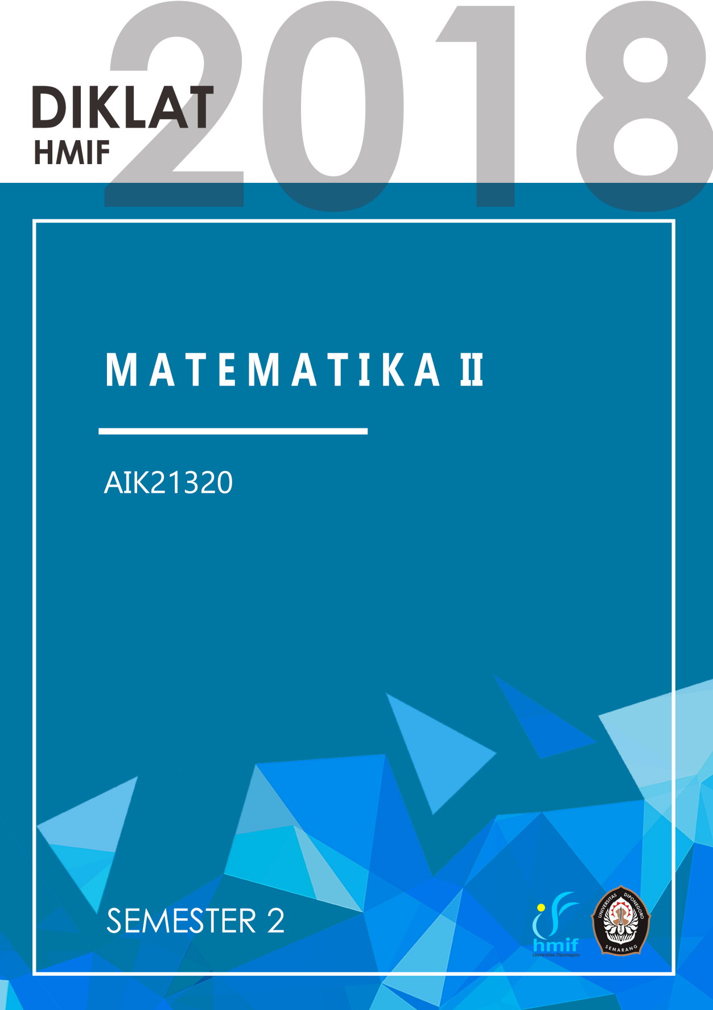

# DAFTAR ISI

DAFTAR ISI 1

SOAL UJIAN MID 2008/2009 3

MID 2009/2010 4

MID 2010/2011 A 5

SOAL MATEMATIKA 2 6

SOAL MATEMATIKA 2 7

SOAL REVISI MAT 2 8

SOAL UJIAN AKHIR SEMESTER 9

SOAL UJIAN AKHIR SEMESTER 10

UAS 2006/ 2007 11

UAS 2007/ 2008 12

UAS 2008/2009 13

UAS 2010/2011 14

SOAL PENYELESAIAN 15

PENYELESAIAN 16

SOAL TEST MAT 2 19

UTS MATEMATIKA II 2011/2012 20

UAS MATEMATIKA II 2011/2012 21

UJIAN TENGAH SEMESTER 2012/2013 22

UJIAN AKHIR SEMESTER 2012/2013 23

UJIAN TENGAH SEMESTER 2013/2014 24

UJIAN AKHIR SEMESTER 2013/2014 25

UJIAN TENGAH SEMESTER 2014/2015 26

UJIAN AKHIR SEMESTER 2014/2015 27

UJIAN TENGAH SEMESTER 2015/2016 28

UJIAN AKHIR SEMESTER 2015/2016 29

UJIAN TENGAH SEMESTER 2016/2017 30

SOAL UJIAN MID SEMESTER

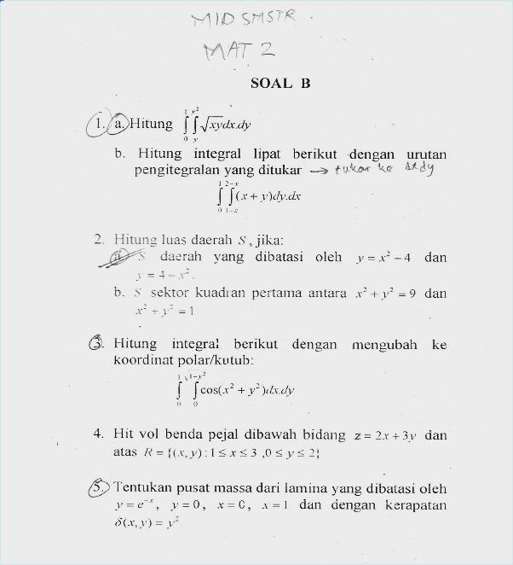

# SOAL UJIAN MID 2008/2009

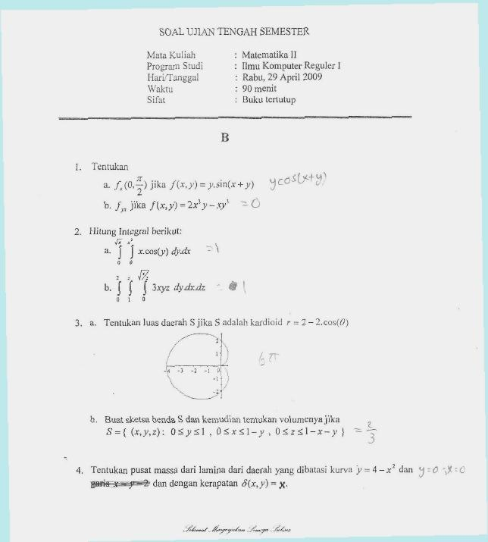

# MID 2009/2010

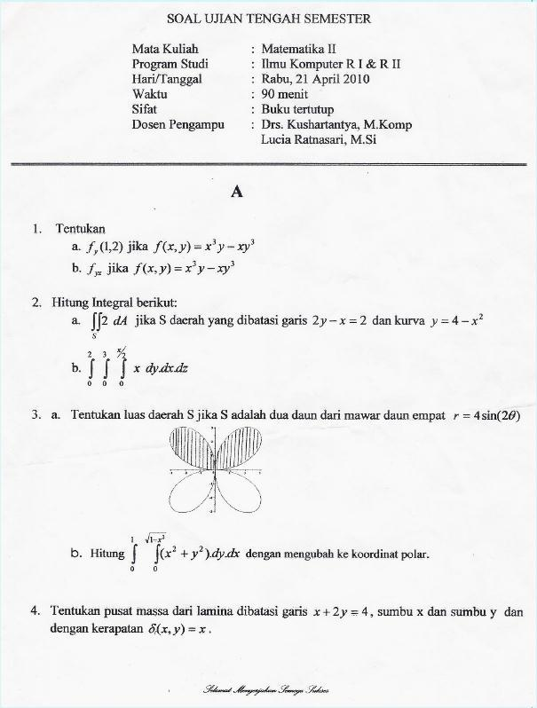

# MID 2010/2011 A

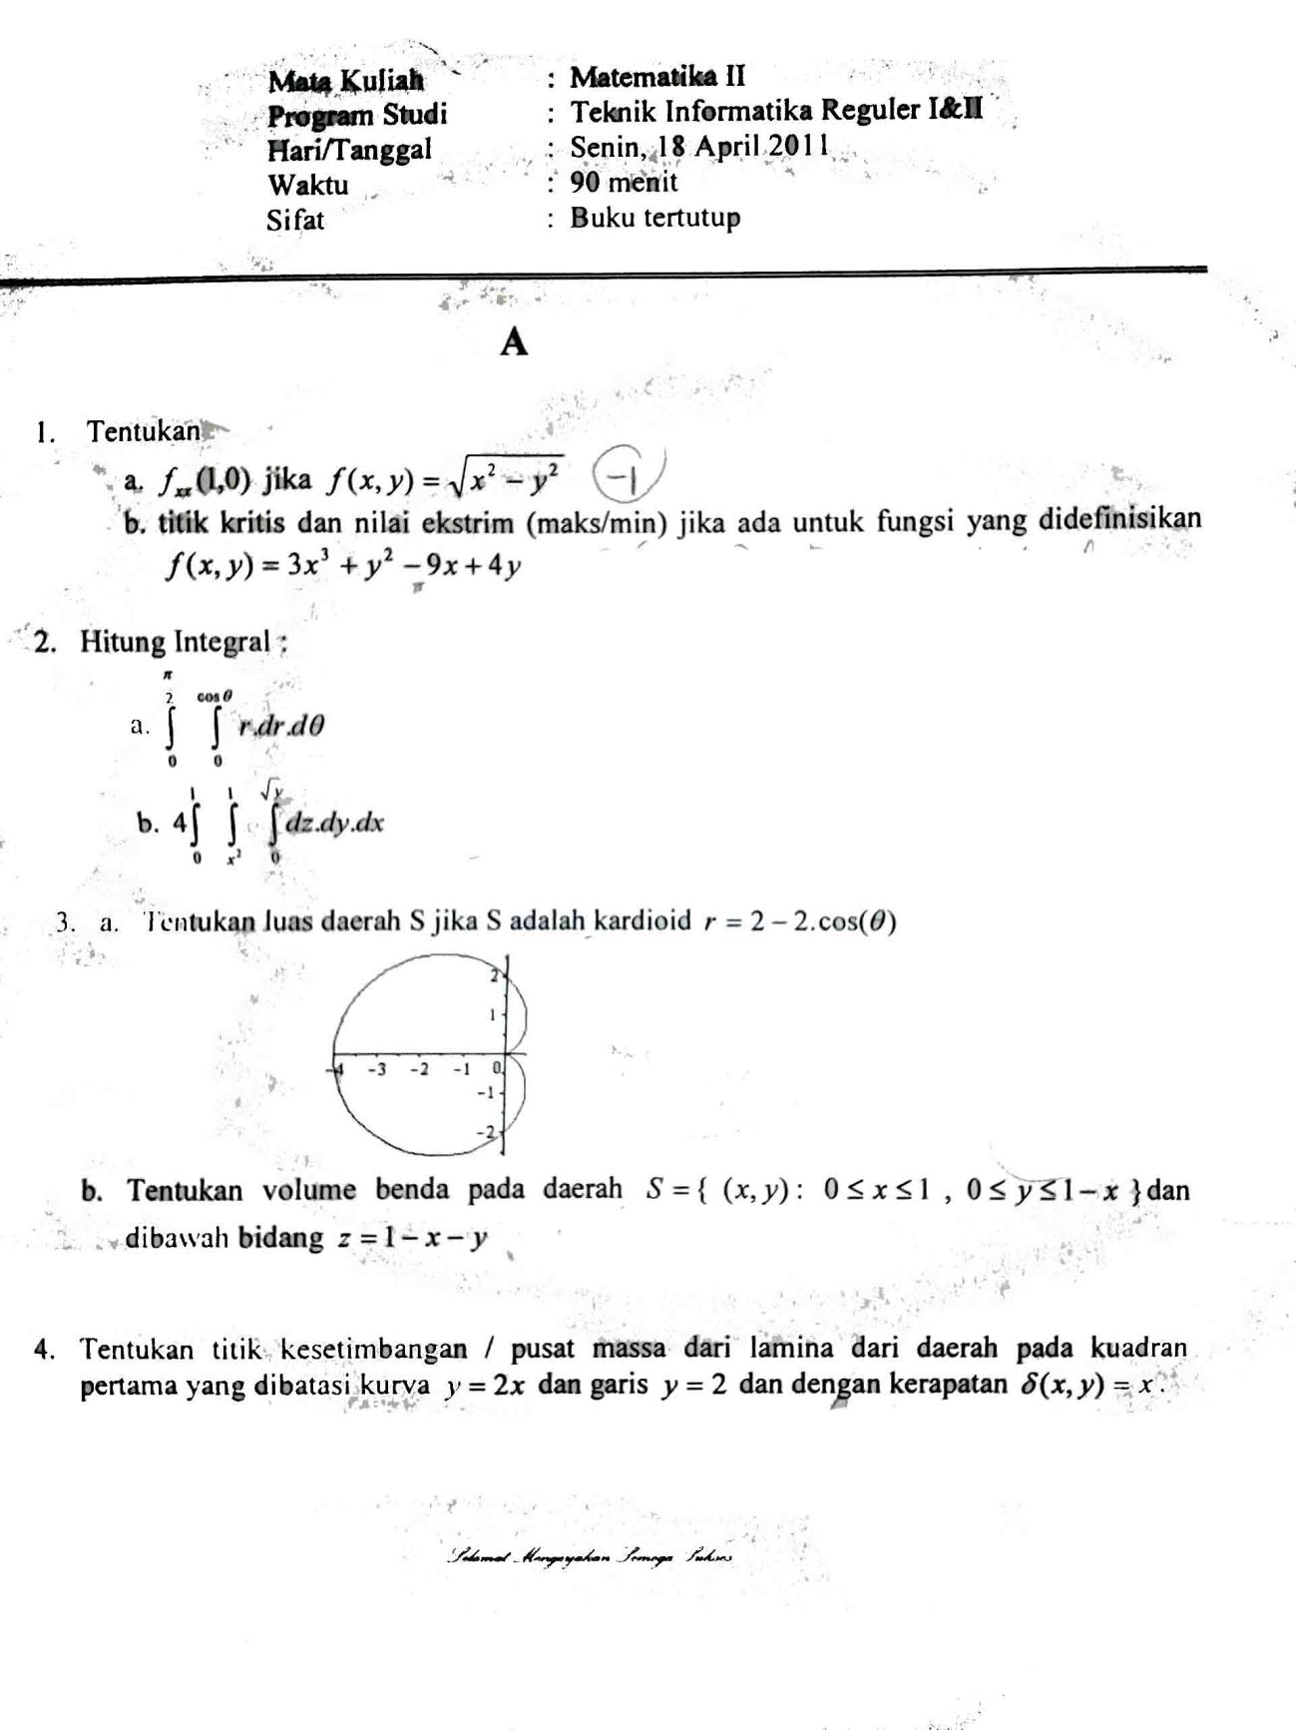

# SOAL MATEMATIKA 2

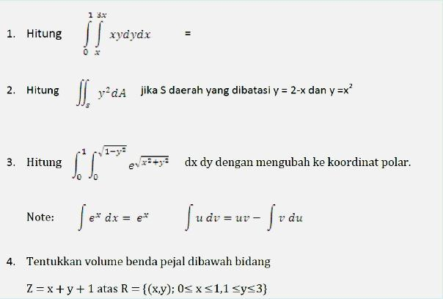

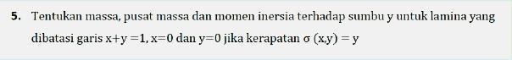

# SOAL MATEMATIKA 2

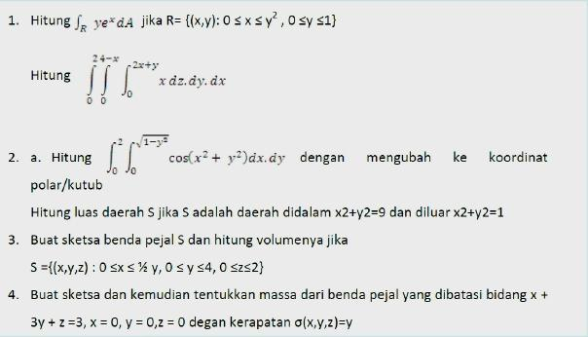

# SOAL REVISI MAT 2

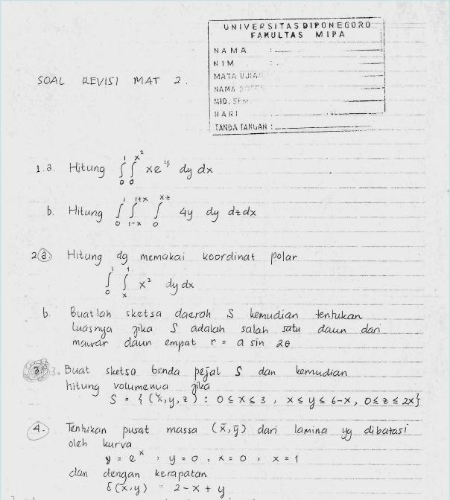

# SOAL UJIAN AKHIR SEMESTER

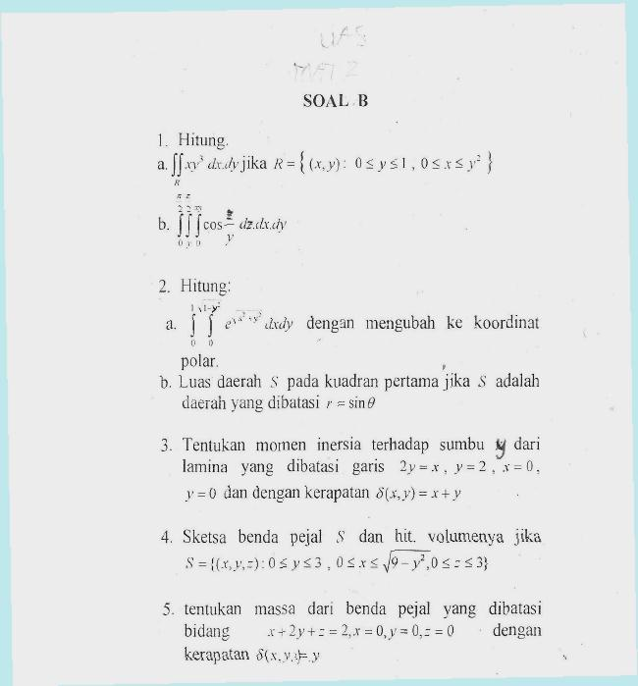

# SOAL UJIAN AKHIR SEMESTER

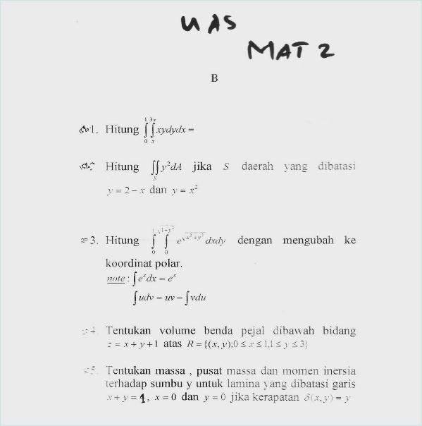

# UAS 2006/ 2007

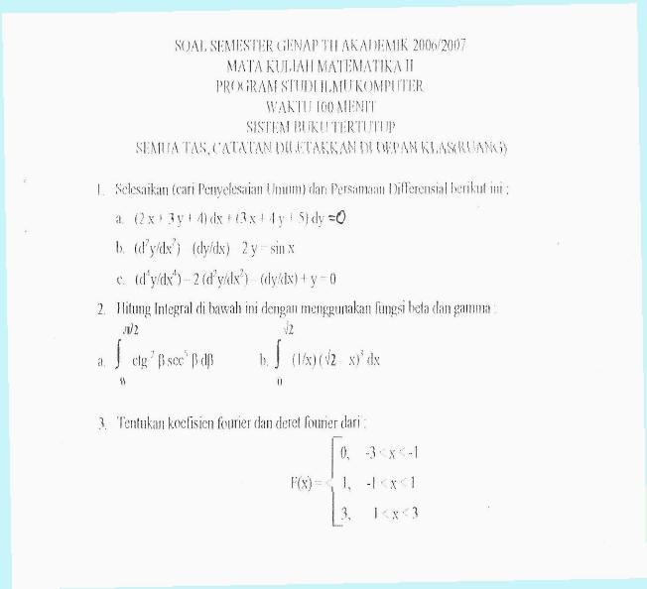

# UAS 2007/ 2008

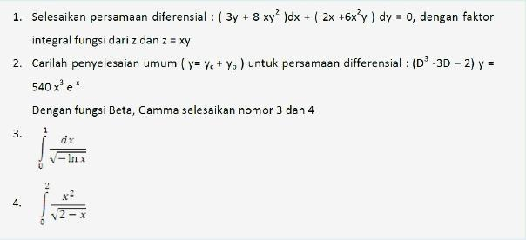



# UAS 2008/2009

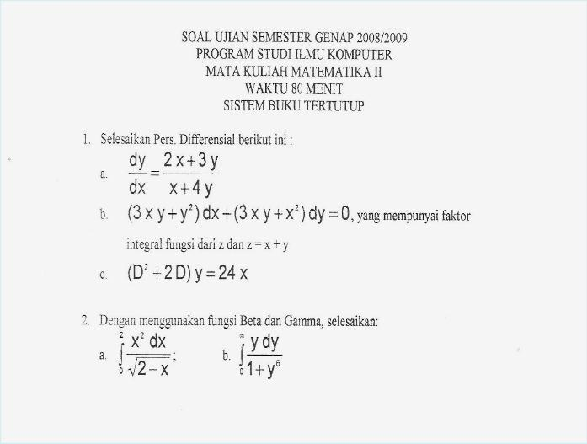

# UAS 2010/2011

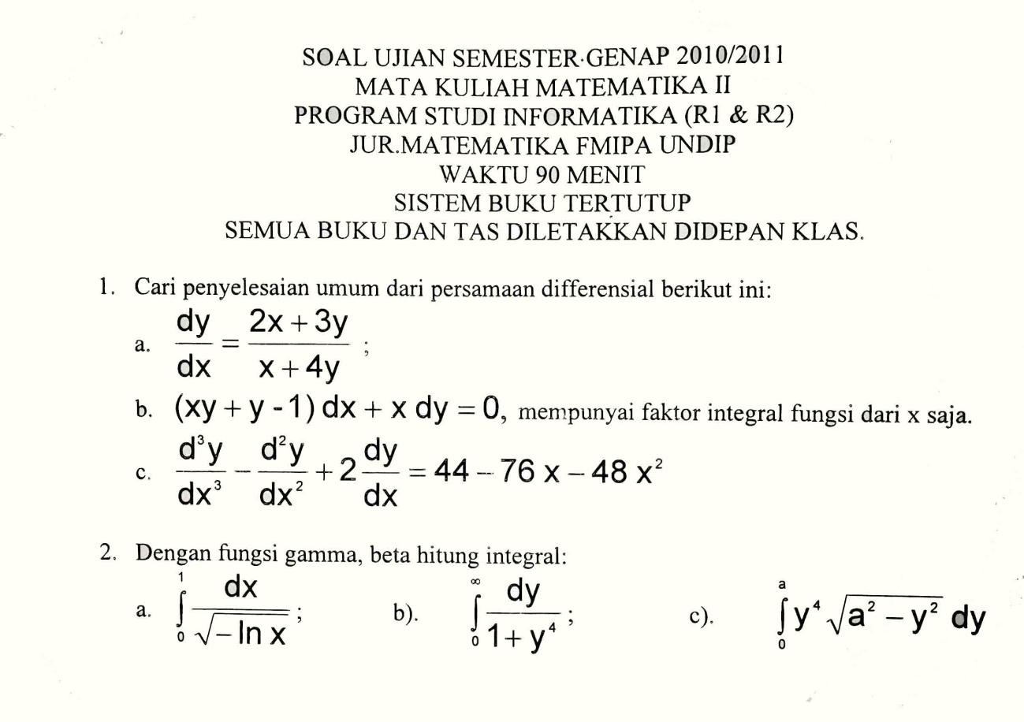

# SOAL PENYELESAIAN

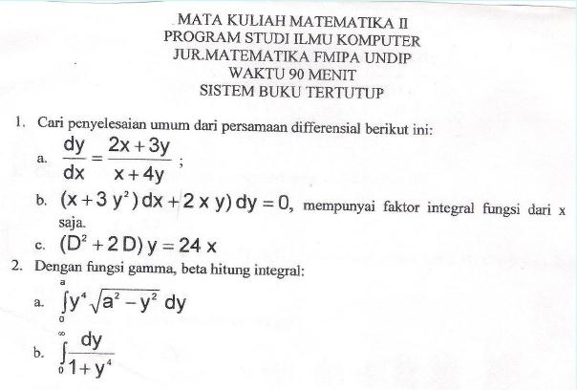

# PENYELESAIAN

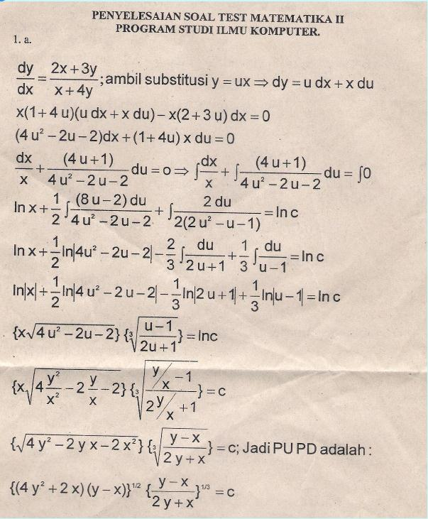

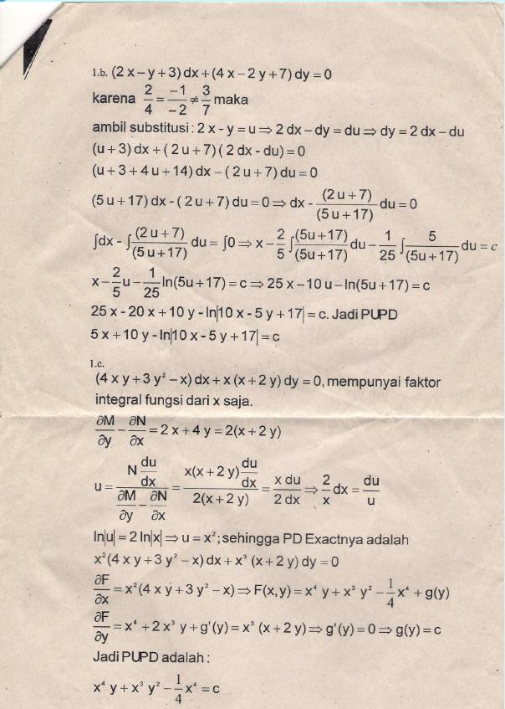

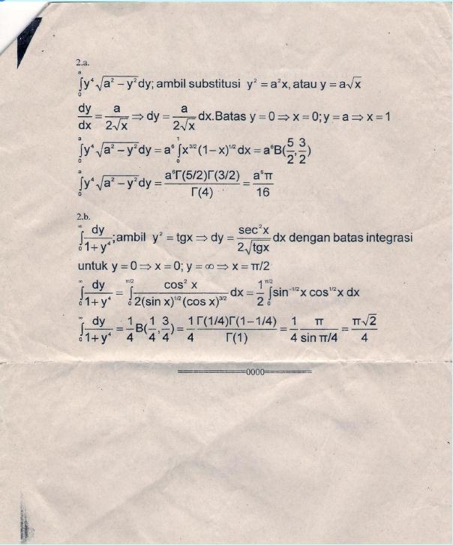

# SOAL TEST MAT 2

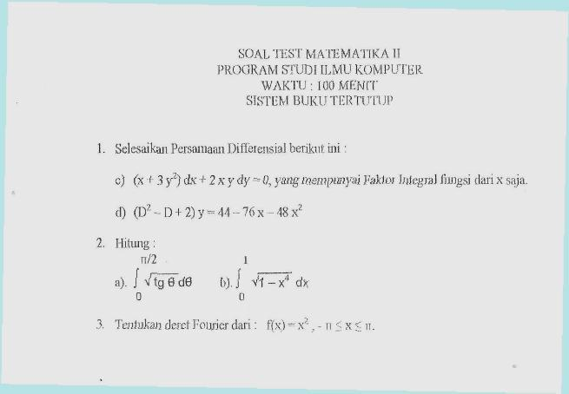

# UTS MATEMATIKA II 2011/2012

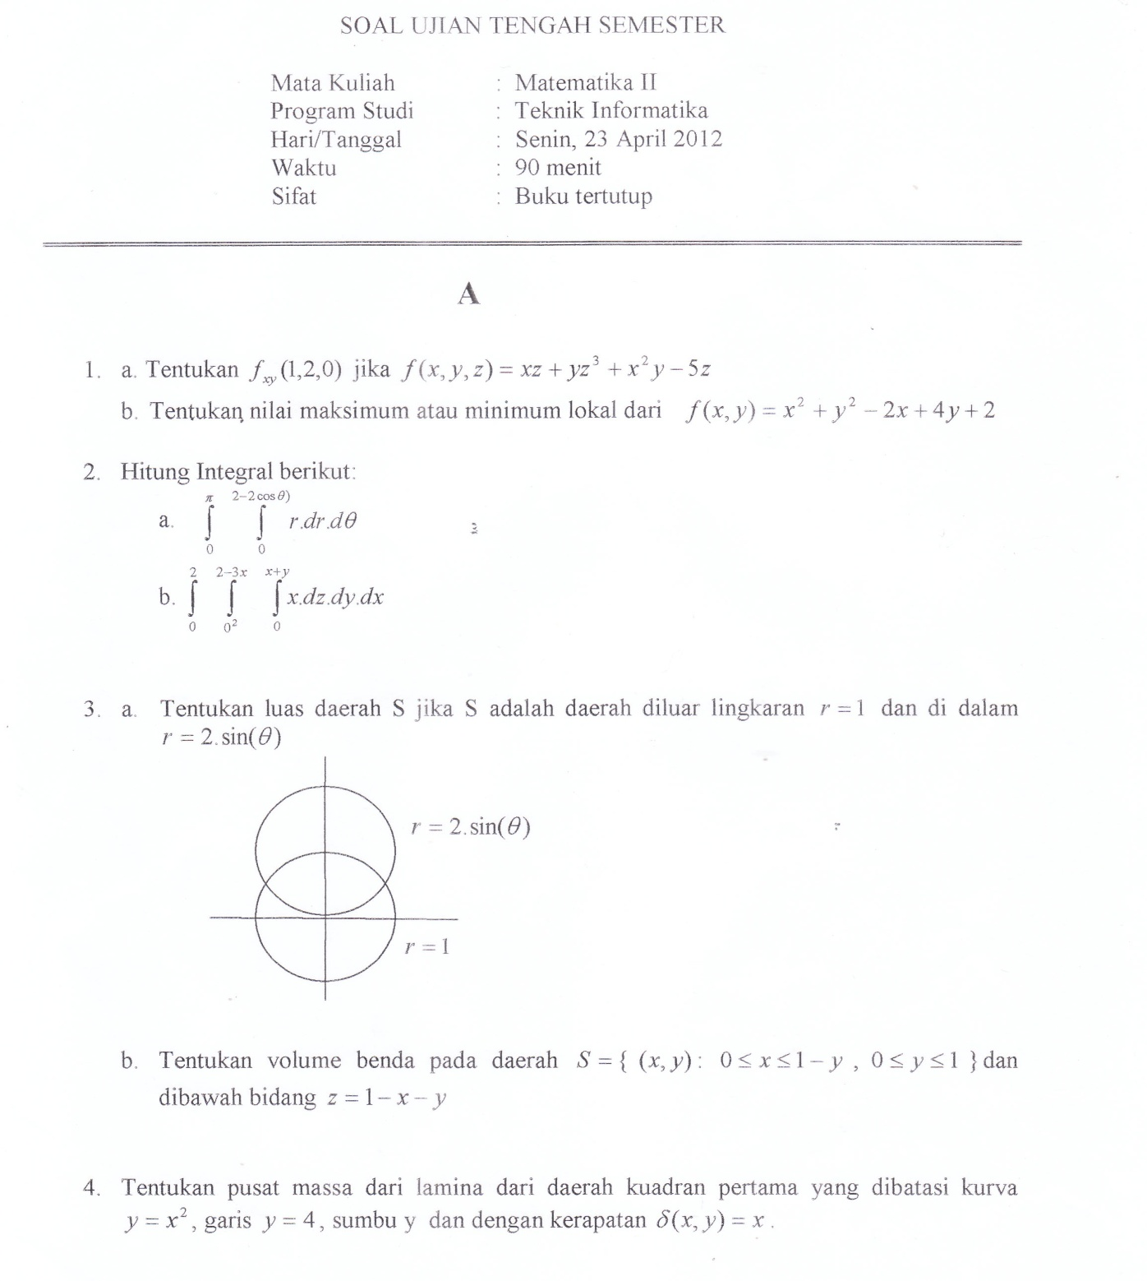

# UAS MATEMATIKA II 2011/2012

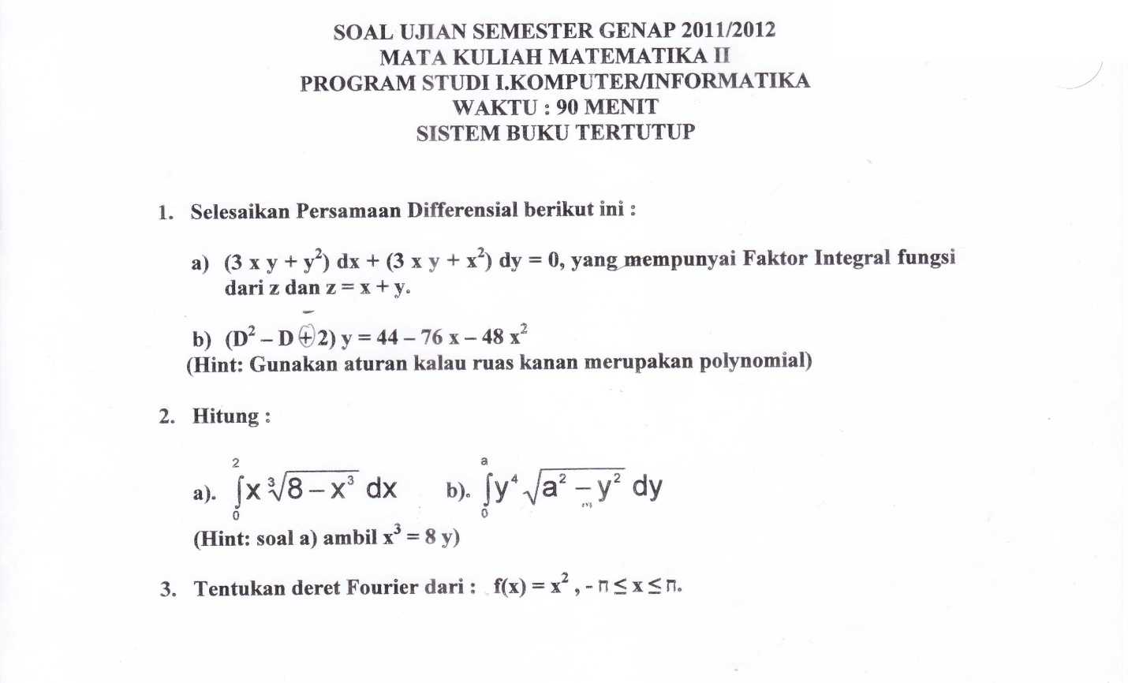

# UJIAN TENGAH SEMESTER 2012/2013

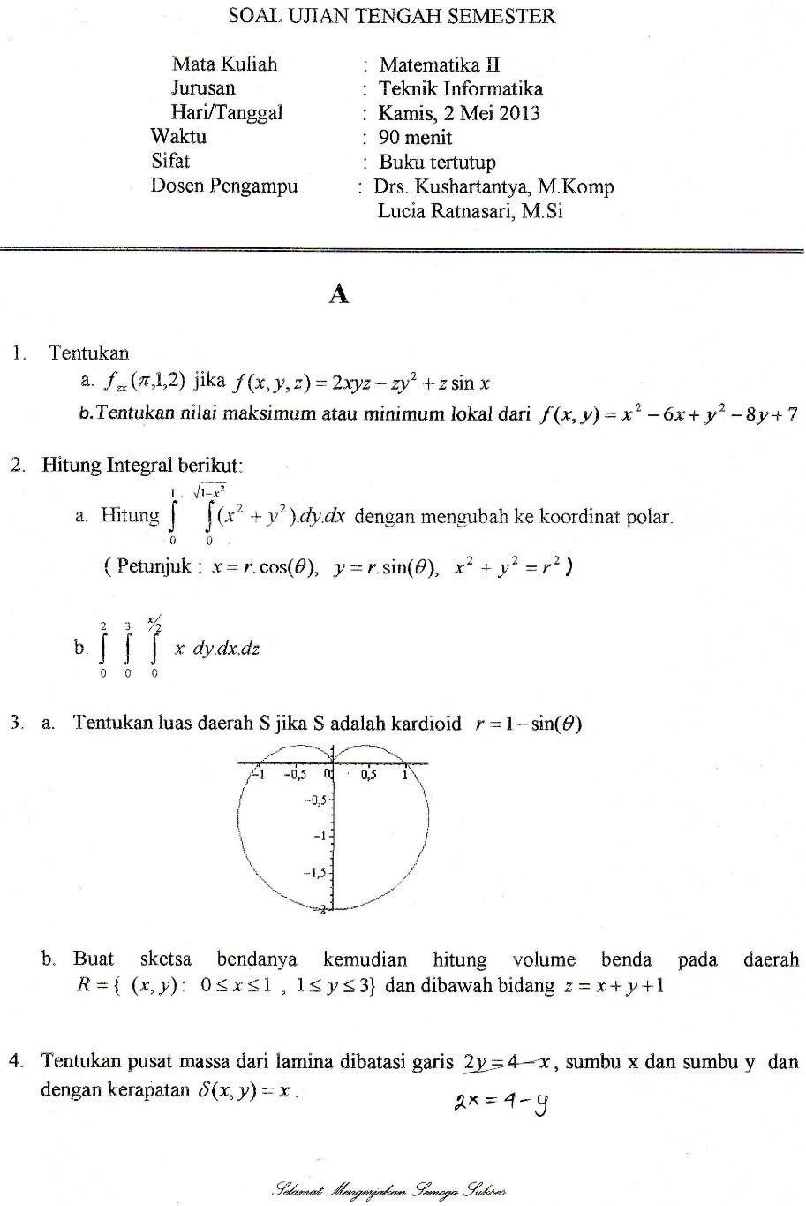

# UJIAN AKHIR SEMESTER 2012/2013

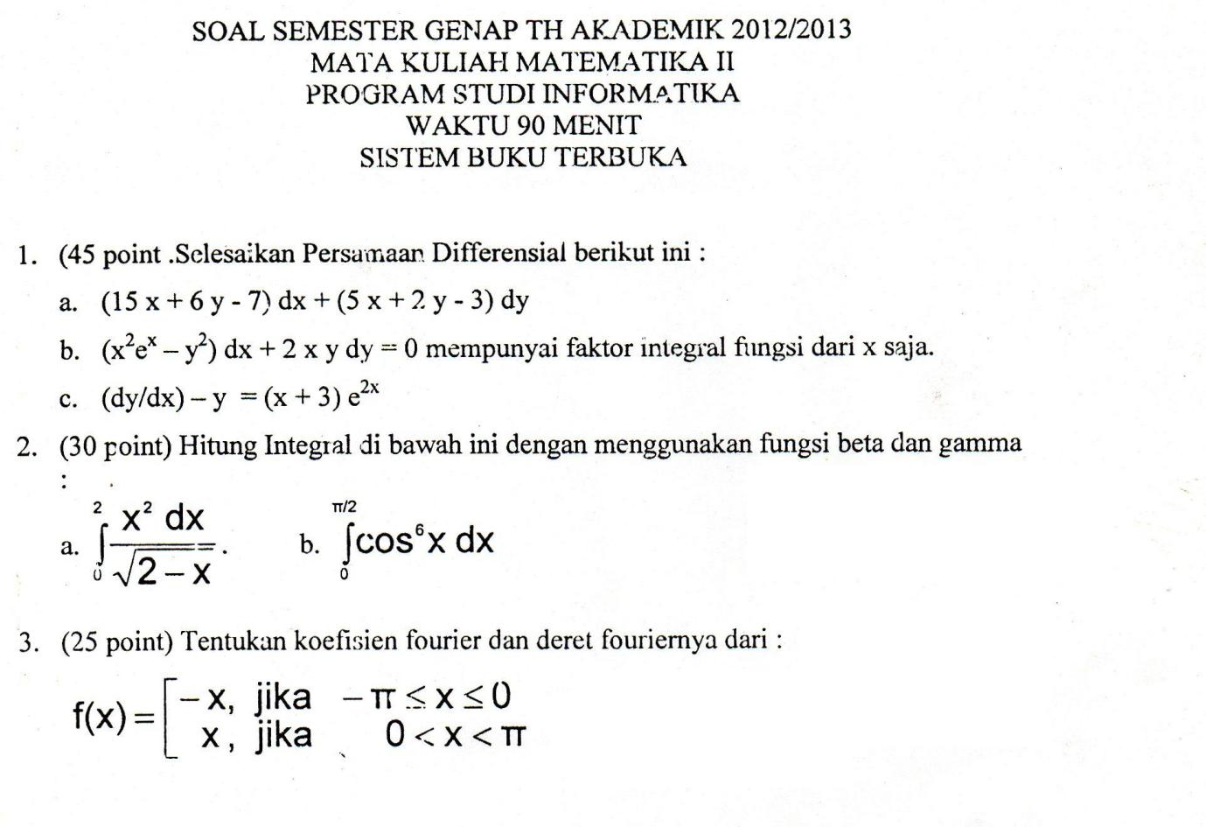

# UJIAN TENGAH SEMESTER 2013/2014

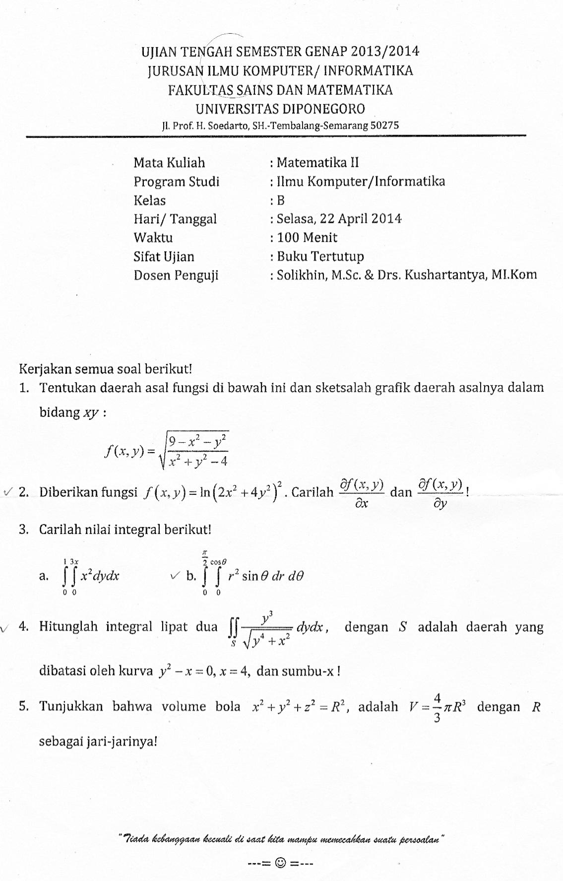

# UJIAN AKHIR SEMESTER 2013/2014

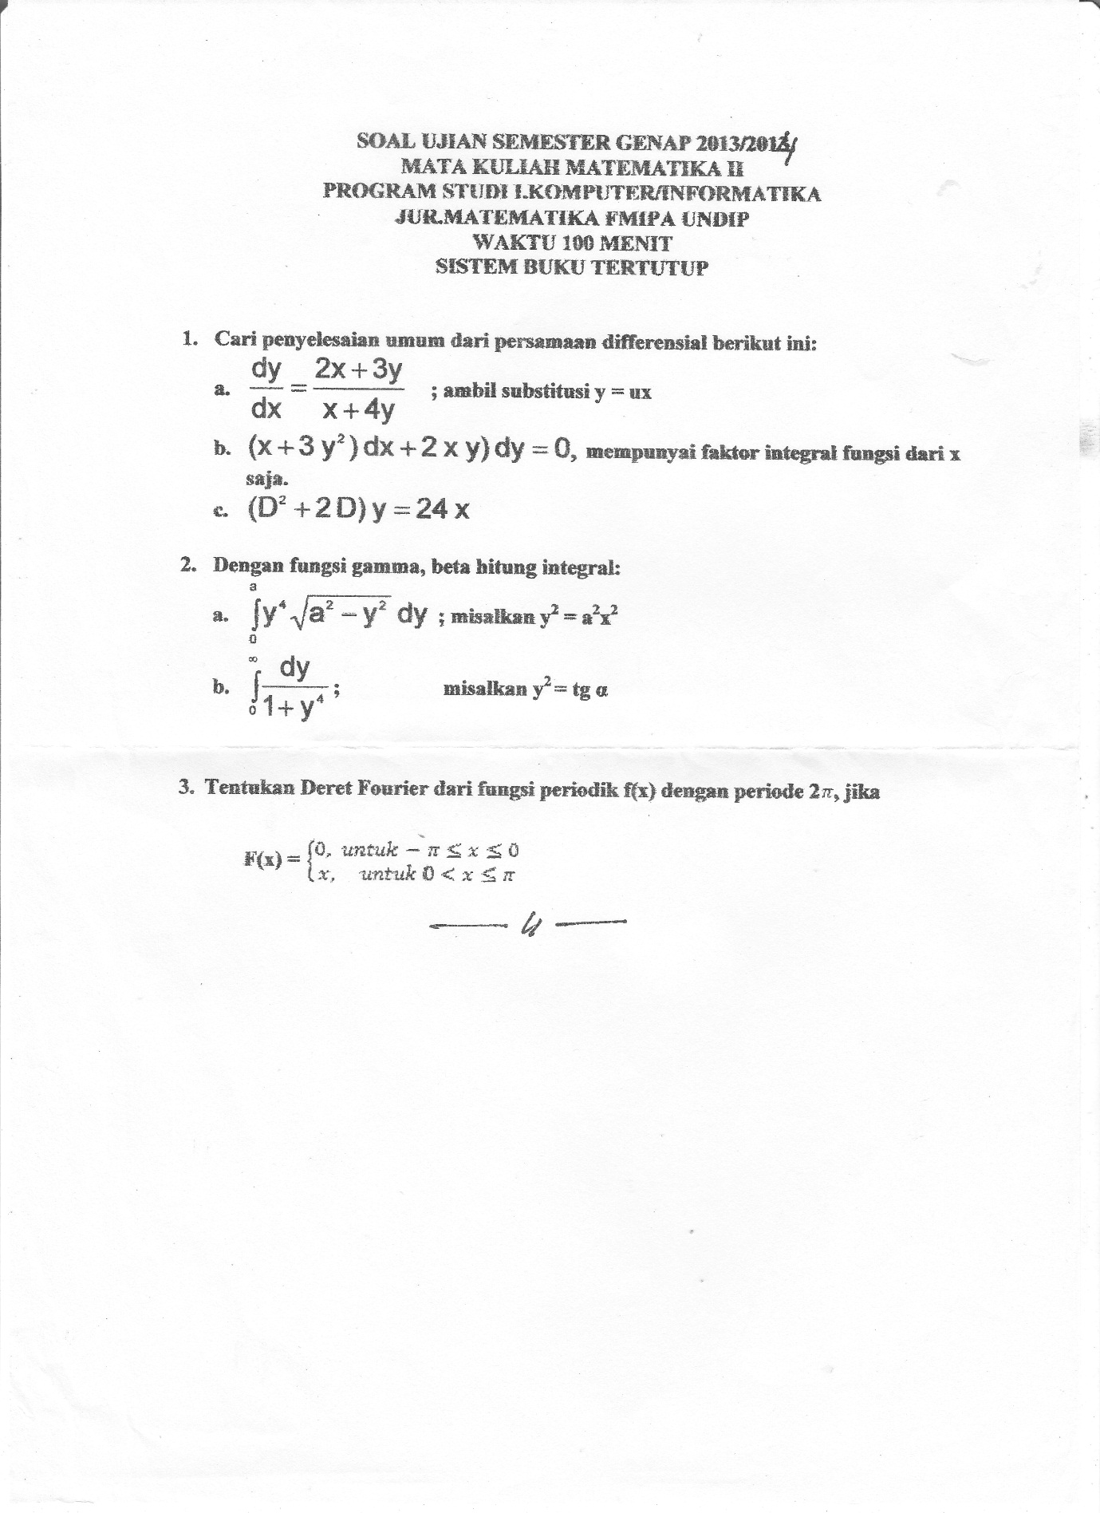

# UJIAN TENGAH SEMESTER 2014/2015

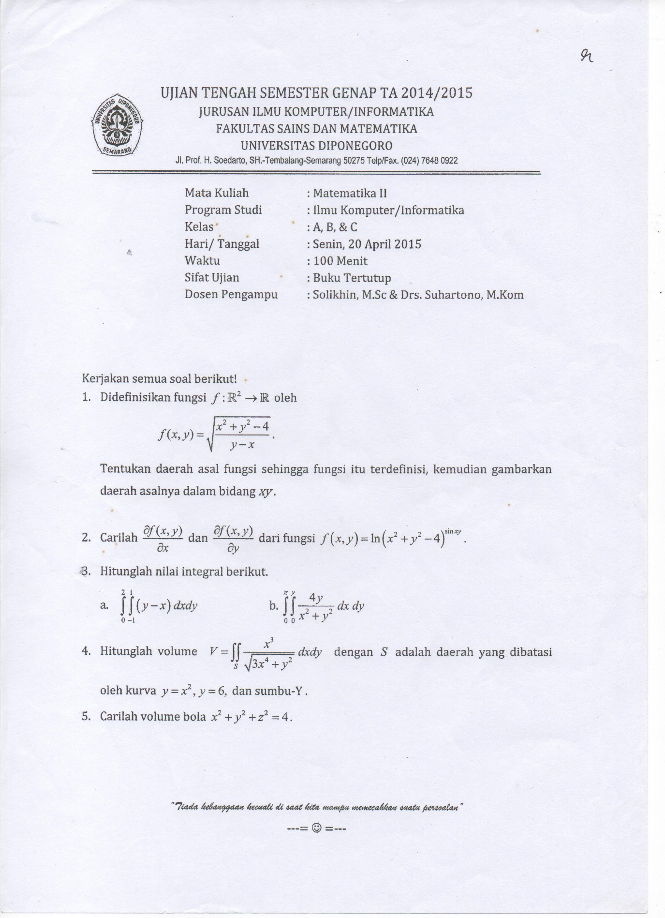

# UJIAN AKHIR SEMESTER 2014/2015

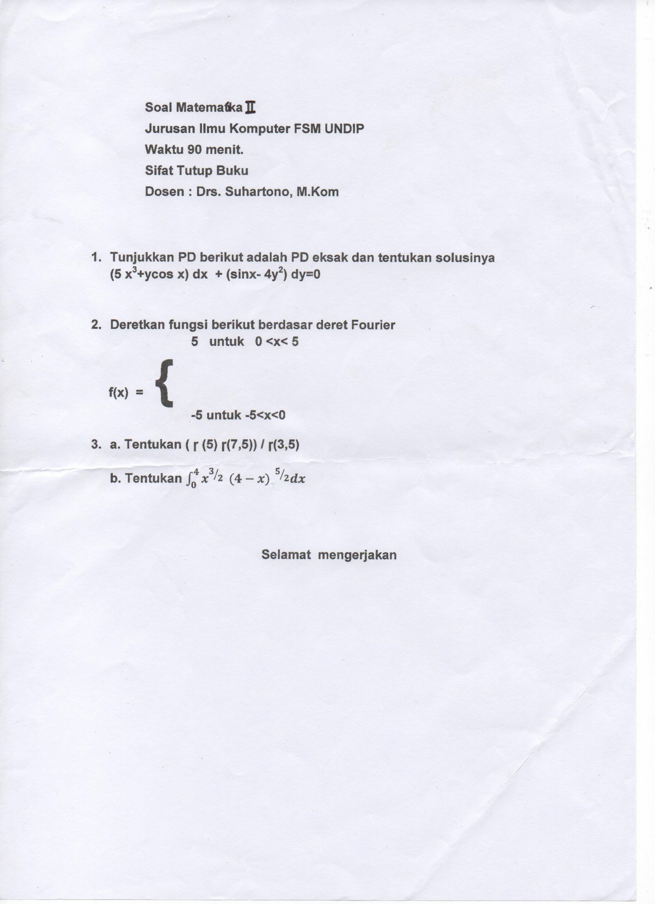

# UJIAN TENGAH SEMESTER 2015/2016

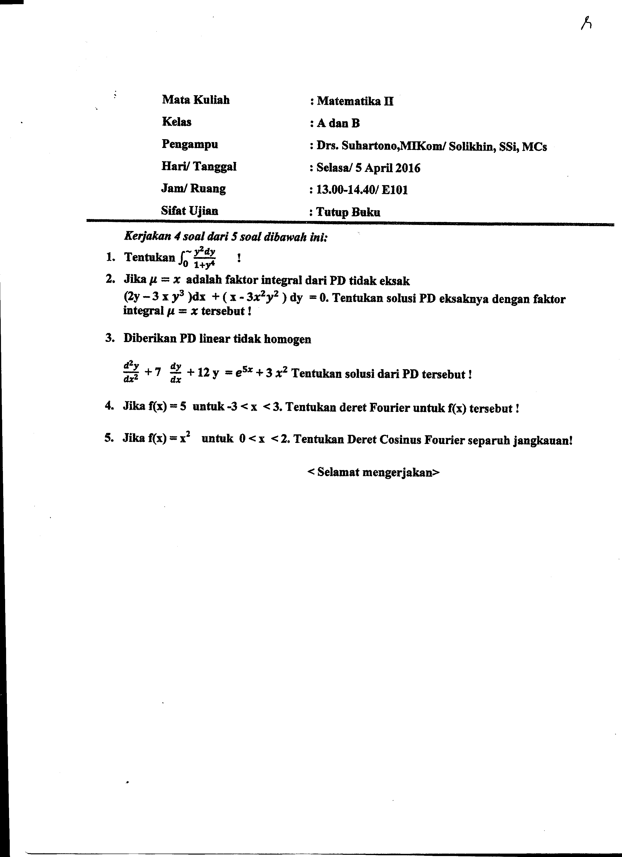

# UJIAN AKHIR SEMESTER 2015/2016

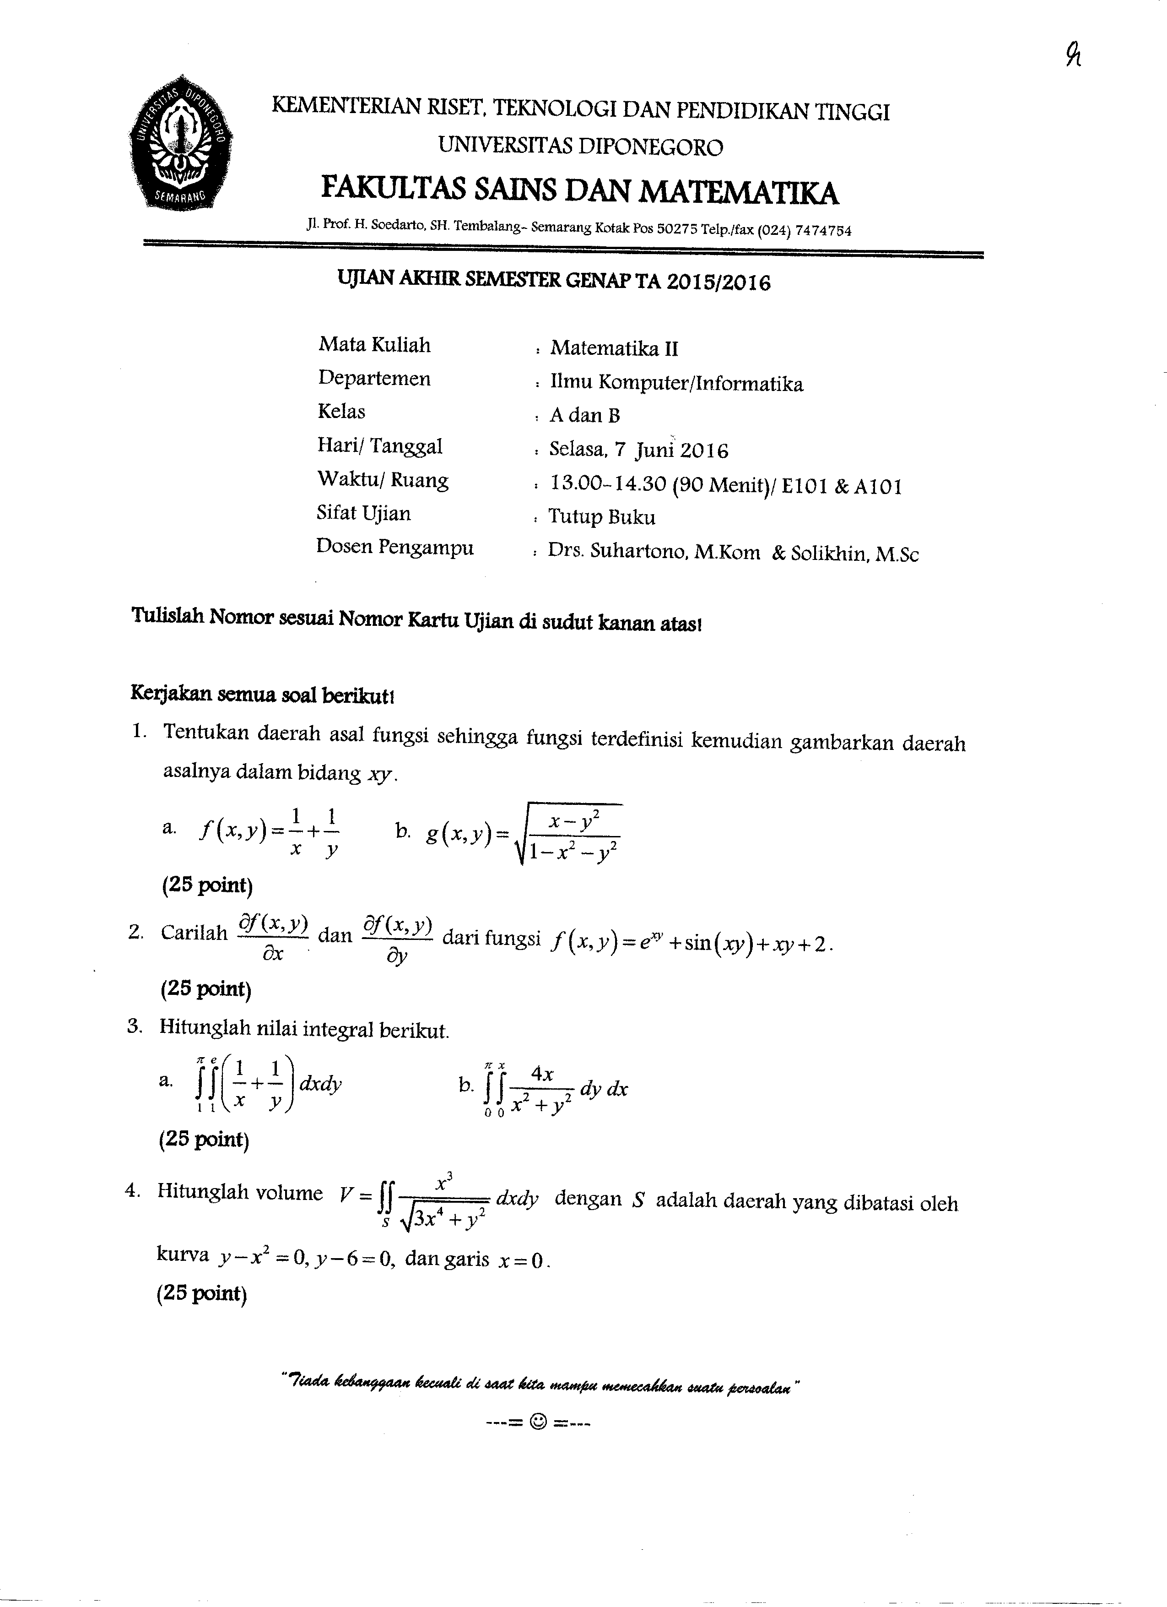

# UJIAN TENGAH SEMESTER 2016/2017

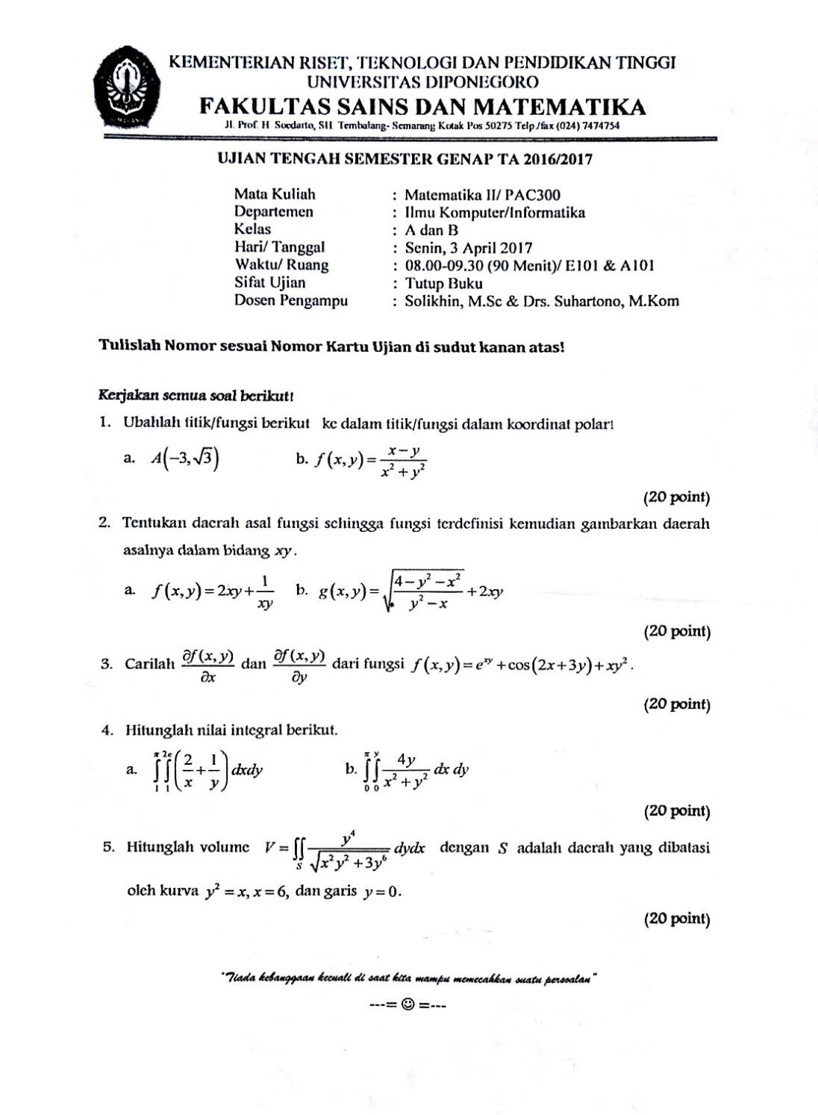

# UJIAN AKHIR SEMESTER 2016/2017

